ANEXO No. 4
ESPECIFICACIONES TÉCNICAS

PROPONENTE: __________________

Conforme al procedimiento CÓDIGO: PM-TP-G05 Versión 4 del 30 de junio de 2020 Guía para la Fabricación de Uniforme y Calzado para la PPL, los requerimientos técnicos obligatorios que el proponente deberá cumplir en su totalidad serán los siguientes:

LOTE | DESCRIPCIÓN DEL LOTE | ÍTEM | DESCRIPCIÓN DEL ÍTEM
1 | Tela para Uniforme | 1 | Tela para Uniforme Femenino
1 | Tela para Uniforme | 2 | Tela para Uniforme Masculino
2 | Suela para Calzado | 3 | Suela para Calzado Femenino
2 | Suela para Calzado | 4 | Suela para Calzado Masculino
3 | Cuero para Calzado | 5 | Cuero para Calzado Femenino
3 | Cuero para Calzado | 6 | Cuero para Calzado Masculino

LOTE 1: TELA PARA UNIFORME

TELA: La cantidad de metros de tela son estimativos, aproximados según el estudio del mercado realizado

ITEM 1: Tela para Uniforme Femenino

Cantidad de tela a ofertar

COLOR DE LA TELA | CANTIDAD DE TELA EN METROS
HABANO | 11.960
TOTAL DE TELA | 11.960

Especificaciones Técnicas de la Tela

DESCRIPCIÓN | VALOR | NORMA TÉCNICA
Composición | 26.4 +/- 5 % algodón | NTC 481 actualización vigente
Composición | 73.6 +/-5 % poliéster | NTC 481 actualización vigente
Ancho mínimo | 150 cm | NTC 228 actualización vigente
Hilos en urdimbre | 111 +/- 3% hil/pul | NTC 427 actualización vigente
Hilos en trama | 63 +/- 5% hil/ pul | NTC 427 actualización vigente
Peso por área en g/m² mínimo | 189 +/- 4% g/m² | NTC 230 actualización vigente
Cambio dimensional en urdimbre | -4.0 a 0 | NTC 908 actualización vigente
Cambio dimensional en trama | -4.0 a 0 | NTC 908 actualización vigente
Resistencia a la rotura en urdimbre | Mínimo 177 N | NTC 754-1 actualización vigente
Resistencia a la rotura en trama | Mínimo 177 N | NTC 754-1 actualización vigente
Resistencia al desgarre en trama | Mínimo 11 N | NTC 313 -1 actualización vigente
Resistencia al desgarre en urdimbre | Mínimo 11 N | NTC 313 -1 actualización vigente

COLOR: El color de la tela para uniforme femenino será habano, de acuerdo a las coordenadas de la muestra patrón que reposa en la Subdirección de Desarrollo de Habilidades Productivas.

TELA | Iluminante | L* | a* | b* | Tolerancia DCI Est. | Condición Instru Est.
Color habano | D65 10 Deg | 55.26 | 4.65 | 16.49 | DeCMC máx 1.0 (I=2:C=1) | %R SAV SCI UV Inc

ITEM 2: Tela para Uniforme Masculino

Cantidad de tela a ofertar

COLOR DE LA TELA | CANTIDAD DE TELA EN METROS
HABANO | 143.291
NARANJA | 14.888
TOTAL DE TELA | 158.179

Especificaciones técnicas de la Tela Color Habano y Naranja

DESCRIPCIÓN | VALOR | NORMA TÉCNICA
Composición | 100% algodón | NTC 481 actualización vigente
Ancho mínimo | 150 cm | NTC 228 actualización vigente
Hilos en urdimbre | 86 a 96 hil/pul | NTC 427 actualización vigente
Hilos en trama | 42 a 46 hil/ pul | NTC 427 actualización vigente
Peso por área en g/m² mínimo | 250 g/m² | NTC 230 actualización vigente
Cambio dimensional en urdimbre | -4 a 0% | NTC 908 actualización vigente
Cambio dimensional en trama | -4 a 0% | NTC 908 actualización vigente
Pierna lavada | +/- 3% | NTC 3401 actualización vigente
Resistencia a la rotura en urdimbre | Mínimo 180 N | NTC 754-1 actualización vigente
Resistencia a la rotura en trama | Mínimo 180 N | NTC 754-1 actualización vigente
Resistencia al desgarre en trama | Mínimo 12 N | NTC 313-1 actualización vigente
Resistencia al desgarre en urdimbre | Mínimo 12 N | NTC 313-1 actualización vigente

TELA | Iluminante | L* | a* | b* | Tolerancia DCI Est. | Condición Instru Est.
Color Habano | D65 10 Deg | 45.96 | 5.73 | 13.65 | DeCMC máx 1.0 (I=2:C=1) | %R SAV SCI UV Inc
Color Naranja | D65 10 Deg | 52.58 | 46.31 | 49.87 | DeCMC máx 1.0 (I=2; C=1) | %R SAV SCI UV Inc

COLOR: El Color de la Tela para Uniforme Masculino será Habano y Naranja, de acuerdo a las coordenadas de la muestra patrón que reposa en la Subdirección de Desarrollo de Habilidades Productivas.

REQUISITOS DE COLOR, EMPAQUE Y ROTULADO PARA ITEM 1 E ITEM 2

Los requisitos de color, empaque, rotulado y muestras para prueba de laboratorio de obligatorio cumplimiento por parte del contratista y que a continuación se relaciona, aplica para la Tela Uniforme Femenino (Item 1) Masculino (Item 2).

COLOR: El color de la tela para uniforme femenino ITEM 1 será Habano y el color de la tela para uniforme masculino ITEM 2 será Habano y Naranja, de acuerdo a las coordenadas de las muestras patrón. La muestra patrón estará a disposición de los interesados para la vista en la sede central del Instituto Nacional Penitenciario y Carcelario - Subdirección de Desarrollo de Habilidades Productivas.

EMPAQUE: Entregar las telas enrolladas en centros de cartón u otro material que no afecte las propiedades de la tela. El centro de cartón debe tener un diámetro interno entre 40 mm a 45 mm con terminales (topes) plásticas.

La tela deberá ser empacada en rollos entre 100 a 120 metros, con dos empates máximo con una distancia mínima entre empates de 14 metros. Externamente cada rollo de tela debe estar cubierto con plástico impermeable transparente.

ROTULADO: Cada uno de los rollos de tela debe contener un rótulo adhesivo de acuerdo al diseño y ubicación descrito en el gráfico que a continuación se incluye, donde describa el número del rollo, el destino (establecimiento de reclusión) y la cantidad de tela que contiene cada rollo con unidad de medida en metros (m). El rótulo debe tener como mínimo una medida 20 x 10 cm con el siguiente diseño:

Ejemplo:

NO ROLLO | DESTINO | CANTIDAD TELA EN METROS
1 | EPMSC ACACIAS | 120

Ubicación del rótulo en el rollo de tela.

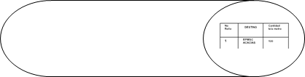

La tela deberá llevar impreso el año de vigencia de su fabricación.

Una vez firmada el acta de inicio el supervisor designado por el INPEC entregará al contratista la distribución en metros de tela por establecimiento de reclusión para que elabore la respectiva rotulación de los rollos, a su vez, el supervisor del contrato presentará al contratista el listado por cada Establecimiento de Reclusión, relacionando uno a uno la cantidad de rollos y el metraje de cada uno de los mismos así.

Ejemplo:

NOMBRE DEL ESTABLECIMIENTO DE RECLUSIÓN O DESTINO
No. ROLLO TELA | CANTIDAD DE TELA EN METROS
1 | Valor numérico
2 | Valor numérico

MUESTRAS PARA PRUEBA DE LABORATORIO PARA ITEM 1 E ITEM 2

Cuando el contratista fabricante tenga la totalidad de la tela para la entrega dentro de las fechas establecidas en el plazo de ejecución, le comunicará al Supervisor del contrato, quien personalmente o sus delegados se desplazarán al lugar convenido, asimismo el contratista deberá presentarse con el ente certificador el cual participará en la recolección de las muestras por cada lote producido (instalaciones de la planta productora del contratista) y procederá a escoger aleatoriamente tres muestras de tela de 3 metros. Estas muestras de telas deberán ser entregadas por el ente certificador a un laboratorio de ensayo escogido por el supervisor debidamente acreditado por el Organismo Nacional de Acreditación de Colombia (ONAC) o un Organismo de Acreditación perteneciente a los Acuerdos de Reconocimiento Mutuo, bajo la ISO/IEC 17025 y cuyo alcance de acreditación contemple los métodos de ensayo exigidos en el documento técnico normativo del producto.

En el evento en qué un laboratorio de ensayo no ofrezca la totalidad de los ensayos requeridos acreditados (que no cuente con el alcance de todos los ensayos del documento técnico normativo aplicado), el Organismo de Certificación de Producto o quien haga sus veces según el parámetro de certificación deberá recurrir a los servicios de otro(s) laboratorio(s) que cuenten con los ensayos acreditados faltantes, aplicando el procedimiento señalado respecto a muestras.

Asimismo, a través del órgano certificador debidamente acreditado, deberá entregar dictamen de los resultados del laboratorio escogido por el supervisor en el que se evidencie el cumplimiento de la totalidad de las especificaciones técnicas exigidas. Todos los costos que se generen de realizar las pruebas de laboratorio y ente certificadores, será asumido por el contratista.

Adicionalmente se tomará un muestreo del 1% o más si el supervisor así lo decide, de los rollos para verificar el metraje rotulado a través de máquina –contadora y medidora tela, en el lugar convenido con el supervisor, costo que será asumido por el contratista.

Reclamados los resultados de laboratorio por el supervisor o su delegado y el dictamen entregado por parte del ente certificador, y una vez confirmado el cumplimiento de la totalidad de las especificaciones técnicas, se procederá a recibir la totalidad de la tela en el lugar establecido en estos estudios previos y en el pliego de condiciones definitivo, y se dará el recibo a satisfacción al contratista.

En caso que el informe de resultados no evidencie el cumplimiento de los requisitos técnicos en su totalidad para las muestras de tela, el lote (ERON de destino) será rechazado y el contratista contará con diez (10) días calendarios para remplazarlo sin costo alguno para el INPEC siempre y cuando este plazo no supere la presente vigencia. Una vez recibido el nuevo lote se procederá nuevamente a la toma de muestras y realizar pruebas de laboratorio y dictamen del ente certificador, costo que será asumido por cuenta del contratista.

LOTE 2: SUELA PARA CALZADO

ITEM 3: Suela para Calzado Femenino

Cantidad de suelas a ofertar (4.540) y cantidad por tallas así:

TALLA DE PAR DE SUELA | CANTIDAD DE PARES DE SUELAS POR TALLA
35 | 680
36 | 1.130
37 | 1.130
38 | 1.055
39 | 451
40 | 47
41 | 47
CANTIDAD MÍNIMA REQUERIDA | 4.540

NOTA: La cantidad de pares de suela son estimativos, aproximados según el estudio del mercado realizado.

Especificaciones Técnicas de la Suela para Calzado Femenino

SUB ITEM | DESCRIPCIÓN DEL ITEM | VALORES DE ESPECIFICACIÓN TÉCNICA | NORMA
1 | Densidad relativa, en g/cm³ | Entre 1,08 y 1,25 | NTC 456 actualización vigente
2 | Dureza (SHORE A – segundos) mínimo | 60 ± 5 | NTC 467 actualización vigente
3 | Resistencia a la flexión a 250 kilociclos mínimo para la propagación del corte hasta 2/3 del ancho total de la probeta de ensayo | Máximo 16.9 mm | NTC 632 actualización vigente
4 | Resistencia a la abrasión en mm³ máximo | 160 | NTC 4811 o DIN 53516 actualización vigente
5 | Cambio de dureza luego de un periodo de envejecimiento 24 horas a 70°C ± 1°C | Rango  -2 a +8 | NTC 447 actualización vigente
6 | Deformación por compresión a 22 horas y 70°C, en % máximo. | 40 | NTC 724 actualización vigente
7 | Resistencia al desgarre en Kg/m mínimo | 5300 | NTC 445 actualización vigente
8 | La suela debe ser de color café, con caja para costura lateral y el lado fondo debe facilitar el pegado de la plantilla.
9 | Diseño antideslizante tanto en el tacón como en la suela por medio de grabado en relieve que facilite la salida o eliminación de residuos (barro, etc.).
10 | La suela no debe presentar defectos por aire atrapado (burbujas), eflorescencia (blooming), insuficiencia de material, deficiencia en vulcanizado, desfase en sus partes o impurezas en su composición.
11 | La suela debe tener un espesor de 6 mm ± 1 mm incluyendo el labrado, el cual debe ser de mínimo 2 mm de espesor.
12 | La canal para la costura lateral debe tener una profundidad de 1.5 mm a 2.0 mm y el ancho de la canal debe ser de 2. mm ± 0.5 mm para alojar el hilo que cose la capellada.
13 | El diseño de la suela debe ser como se muestra en la figura 1, cuya muestra patrón está a disposición de los interesados para la vista en la sede central del Instituto Nacional Penitenciario y Carcelario - Subdirección de Desarrollo de Habilidades Productivas.
14 | La suela debe tener unos economizadores en el área del tacón con una profundidad de 4mm a 5mm, los cuales deben ir descendiendo hacia el área del arco del pie, hasta terminar en cero.
15 | La profundidad de la caja para la costura lateral debe ser mínimo 12 mm “hay que tener en cuenta que esta profundidad varía en la parte del tacón hacia el arco del pie, por la caída de sus economizadores”.
16 | Debe tener la parte frontal maciza (sin economizadores)
17 | La totalidad de la suela debe hacer contacto con la superficie plana.
18 | Las suelas que conforman el par, deben conservar las mismas características dimensionales, es decir, su presentación debe guardar la respectiva similitud.
19 | Cada par de suelas debe identificar en la parte externa la talla en numeración francesa en alto o bajo relieve.

Modelo de la Suela para Calzado Femenino. (Figura 1)

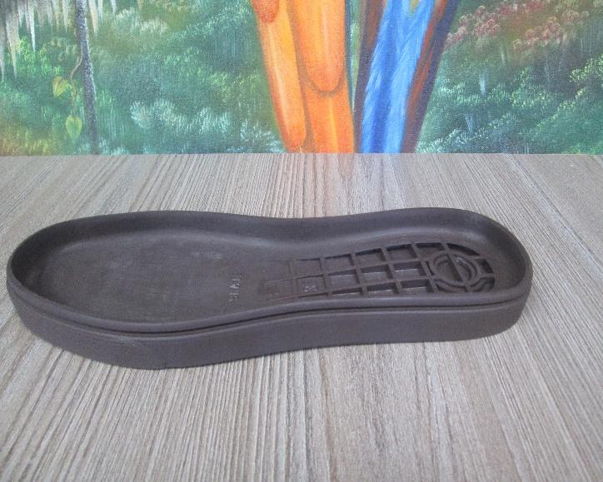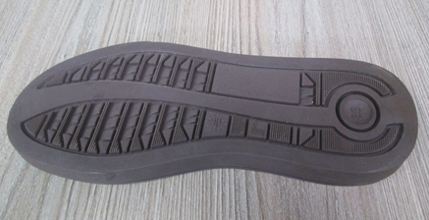

COLOR: El color de la Suela para Calzado Femenino ITEM 2 será Café.

ITEM 4: Suela para Calzado Masculino

Cantidad de pares de suelas a ofertar (22.950) y cantidad por tallas así:

TALLA DE PAR DE  SUELA | CANTIDAD DE PARES DE SUELAS POR TALLA
37 | 2.038
38 | 3.306
39 | 5.844
40 | 5.844
41 | 3.913
42 | 1.269
43 | 609
44 | 127
CANTIDAD MÍNIMA REQUERIDA | 22.950

NOTA: La cantidad de pares de suela son estimativos, aproximados según el estudio del mercado realizado.

Especificaciones Técnicas de la Suela para Calzado Masculino

Sub Ítem | DESCRIPCIÓN DEL ÍTEM | VALORES DE ESPECIFICACIÓN TÉCNICA | NORMA
1 | Densidad relativa, en g/cm³ | Entre 1,08 y 1,25 | NTC 456 actualización vigente
2 | Dureza (SHORE A – segundos) mínimo | 65 ± 5 | NTC 467 actualización vigente
3 | Resistencia a la flexión a 250 kilociclos mínimo para la propagación del corte hasta 2/3 del ancho total de la probeta de ensayo | Máximo 16.9 mm | NTC 632 actualización vigente
4 | Resistencia a la abrasión en mm³ máximo | 130 | NTC 4811 o DIN 53516 actualización vigente
5 | Cambio de dureza luego de un periodo de envejecimiento 24 horas a 100°C ± 1°C | Rango  -1 a +5 | NTC 447 actualización vigente
6 | Deformación por compresión a 22 horas y 100°C en % máximo | 35 | NTC 724 actualización vigente
7 | Resistencia al desgarre en Kg/m mínimo | 5300 | NTC 445 actualización vigente
8 | Espesor | Mínimo 6mm
9 | Suelas debe ser de color negro con caja para postura lateral
10 | Libre de manchas
11 | Bordes limpios
12 | Diseños antideslizantes
13 | Libre de toda porosidad
14 | Con la parte frontal maciza (sin economizadores)
15 | La suela debe ser enteriza en caucho compacto exento de cualquier tipo de burbujas o vacíos, diseñada de manera que suministre una superficie antideslizante, por medio de gravado en relieve.
16 | El diseño de la suela no debe ser cerrado, es decir, el diseño debe facilitar la eliminación o salida de residuos (barro, etc.)
17 | El caucho utilizado en la fabricación no debe presentar defectos por aire atrapado (burbujas), eflorescencia (blooming) insuficiencia de material, deficiencia en vulcanizado, desfase en sus partes o impurezas en su composición.
18 | La suela debe tener un espesor de 13 mm ± 1 mm, incluyendo el labrado, el cual debe ser mínimo de 5 mm de espesor, una profundidad de la canal de 1,5 mm a 2,0 mm; el ancho de la canal debe ser de 3 mm ± 1 mm. En la zona del tacón debe tener una altura de 31 mm ± 2 mm incluyendo el labrado, cerco y suela.
19 | La profundidad de la cavidad de los economizadores del tacón no debe ser mayor a 10 mm, medido en las cavidades ubicadas desde el borde de la cavidad hasta la base de la misma. Esta zona debe presentar una distribución uniforme en su contorno.
20 | Para garantizar el área que tendrá contacto directo con la superficie de la suela, el tacón debe presentar una distribución uniforme en su contorno y el ancho en cualquier punto no debe ser inferior a 12 mm.
21 | El diseño de la suela debe ser como se muestra en la figura 2, cuya muestra patrón está a disposición de los interesados para la vista en la sede central del Instituto Nacional Penitenciario y Carcelario - Subdirección de Desarrollo de Habilidades Productivas.

Modelo de la Suela para Calzado Masculino. (Figura 2)

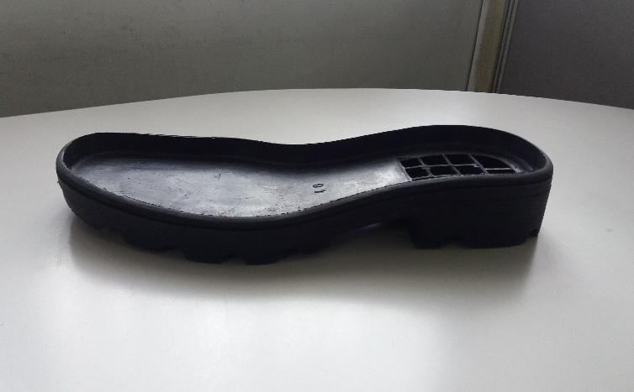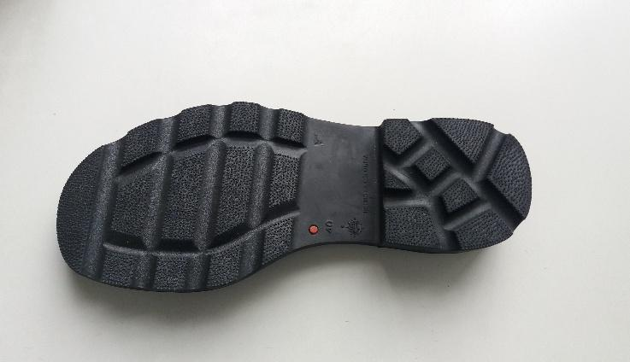

COLOR: El Color de la Suela para Calzado Masculino ITEM 3 será Negro.

REQUISITOS DE COLOR, EMPAQUE Y ROTULADO PARA ITEM 3 E ITEM 4

Los requisitos de color, empaque, rotulado y muestras para prueba de laboratorio de obligatorio cumplimiento por parte del contratista y que a continuación se relaciona aplica para los tipos de Suela para Calzado Femenino (ITEM 3) y Masculino (ITEM 4).

COLOR: El Color de la Suela para Calzado Femenino ITEM 3 será Café y el Color de la Suela para Calzado Masculino ITEM 4 será Negro. La muestra patrón estará a disposición de los interesados para la vista en la Sede Central del Instituto Nacional Penitenciario y Carcelario - Subdirección de Desarrollo de Habilidades Productivas.
EMPAQUE: Las suelas deben ser empacadas de tal forma que no sufran daños o deterioros durante el transporte o almacenamiento. Las suelas deben ser empacadas por pares y colectivamente en sacos de lona que no superen un total de 50 pares de suelas por sacos de lona.

ROTULADO: Cada uno de los sacos de lona debe contener un rotulo de acuerdo al diseño y ubicación descrito en el gráfico que a continuación se adjunta, donde describa el número del saco, el destino (Establecimiento de Reclusión) y la cantidad de suelas por talla que contiene cada saco.

Ejemplo:

No. SACO DE  LONA | DESTINO | SUELAS
No. SACO DE  LONA | DESTINO | TALLA | CANTIDAD
1 | EPMSC ACACIAS | 35 | 702

Ubicación del rótulo en el saco de tejido de lona

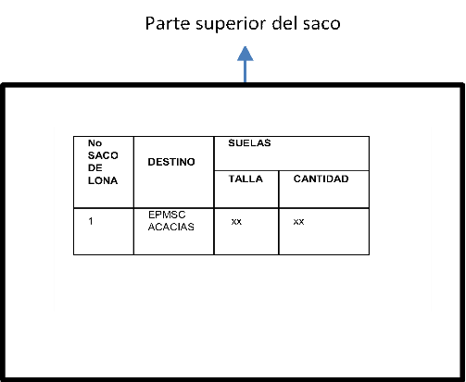

Se debe presentar un listado por cada establecimiento de reclusión, relacionando uno a uno la cantidad de sacos de lona y la cantidad de suelas por talla así.

Ejemplo:

NOMBRE DEL ESTABLECIMIENTO DE RECLUSIÓN
No. Saco de Lona | Par Suela
No. Saco de Lona | Talla | Cantidad
1
2
3

Las suelas deberán llevar impreso el año de vigencia de su fabricación en la parte externa seguido de la talla de la misma.

Una vez firmada el acta de inicio el supervisor designado por el INPEC entregará al contratista la distribución de pares de suelas por talla y por Establecimiento de Reclusión para la marcación de los sacos.

MUESTRAS PARA PRUEBA DE LABORATORIO PARA ITEM 3 E ITEM 4

Cuando el contratista fabricante tenga la totalidad de los productos para la entrega dentro de las fechas establecidas en el plazo de ejecución, le comunicará al Supervisor del contrato, quien personalmente o sus delegados se desplazarán al lugar convenido, asimismo el contratista deberá presentarse con el ente certificador el cual participará en la recolección de las muestras por cada lote producido (instalaciones de la planta productora del contratista) y procederá a escoger aleatoriamente tres muestras de los Ítem. Estas muestras deberán ser entregadas por el ente certificador a un laboratorio de ensayo escogido por el supervisor debidamente acreditado por el Organismo Nacional de Acreditación de Colombia (ONAC) o un Organismo de Acreditación perteneciente a los Acuerdos de Reconocimiento Mutuo, bajo la ISO/IEC 17025 y cuyo alcance de acreditación contemple los métodos de ensayo exigidos en el documento técnico normativo del producto.

En el evento en qué un laboratorio de ensayo no ofrezca la totalidad de los ensayos requeridos acreditados (que no cuente con el alcance de todos los ensayos del documento técnico normativo aplicado), el Organismo de Certificación de Producto o quien haga sus veces según el parámetro de certificación deberá recurrir a los servicios de otro(s) laboratorio(s) que cuenten con los ensayos acreditados faltantes, aplicando el procedimiento señalado respecto a muestras.

Asimismo, a través del órgano certificador debidamente acreditado, deberá entregar dictamen de los resultados del laboratorio escogido por el supervisor en el que se evidencie el cumplimiento de la totalidad de las especificaciones técnicas exigidas. Todos los costos que se generen de realizar las pruebas de laboratorio y ente certificadores, será asumido por el contratista.

Adicionalmente se tomará un muestreo del 1% o más si el supervisor así lo decide, de los ítems a contratar, para verificar la cantidad de pares de suelas empacadas y rotuladas en el lugar convenido con el supervisor, costo que será asumido por el contratista.

Reclamados los resultados de laboratorio por el supervisor o su delegado y el dictamen entregado por parte del ente certificador, y una vez confirmado el cumplimiento de la totalidad de las especificaciones técnicas, se procederá a recibir la totalidad de los ítems en el lugar establecido en estos estudios previos y en el pliego de condiciones definitivo, y se dará el recibo a satisfacción al contratista.

En caso que el informe de resultados no evidencie el cumplimiento de los requisitos técnicos en su totalidad para las muestras los ítems, el lote (ERON de destino) será rechazado y el contratista contará con diez (10) días calendarios para remplazarlo sin costo alguno para el INPEC siempre y cuando este plazo no supere la presente vigencia. Una vez recibido el nuevo lote se procederá nuevamente a la toma de muestras y realizar pruebas de laboratorio y dictamen del ente certificador, costo que será asumido por cuenta del contratista.

LOTE 3: CUERO PARA CALZADO

ITEM 5: Cuero para Calzado Femenino

Cantidad en decímetros de cuero a ofertar

MATERIA PRIMA | CANTIDAD DE CUERO en decímetros cuadrados (dm²)
CUERO | 86.260 dm²

NOTA: La cantidad de decímetros de Cuero son aproximados según el estudio del mercado realizado.

Especificaciones Técnicas del Cuero para Calzado Femenino

DESCRIPCIÓN | VALORES DE ESPECIFICACIÓN TÉCNICA | NORMA TÉCNICA
Cuero color tabaco hidrófugo | N/A | N/A
Clasificación por defectos | Grado A | NTC 2217 actualización vigente
Resistencia al desgarre en N/cm, desgarre simple | Mínimo 250 | NTC ISO 3377-1 actualización vigente
Resistencia al desgarre en N/cm, desgarre doble | Mínimo 500 | NTC ISO 3377-2 actualización vigente
Calibre en milímetros | 1.2 a 1.5 mm | NTC 1077 actualización vigente
Ph | Mínimo 3.5 | NTC 4045 actualización vigente
Ruptura de flor total en milímetros | Mínimo 7.0 | NTC 1042 actualización vigente
Resistencia de flor expresado en kg | Mínimo 20 | NTC 1042 actualización vigente
Resistencia a la tensión longitudinal en Mpa | Mínimo 13.0 | NTC ISO 3376 actualización vigente
Resistencia a la flexión continuada sin evidencia de daño:  - En húmedo  - En seco | 100.000  120.000 | NTC 4804 método A actualización vigente
Área: Cada hoja debe tener como mínimo 170 decímetros cuadrados.
Presentación: El cuero curtido, plena flor; debe ser suave, su aspecto debe ser uniforme, color homogéneo sin eflorescencia de grasas o sales.

COLOR: El color del cuero para calzado femenino ITEM 5 será Tabaco.

ITEM 6: Cuero para Calzado Masculino

Cantidad en decímetros de cuero a ofertar

MATERIA PRIMA | CANTIDAD DE CUERO en decímetros cuadrados (dm²)
CUERO | 686.790 dm2

NOTA: La cantidad de decímetros de Cuero son aproximados según el estudio del mercado realizado.

Especificaciones Técnicas del Cuero para Calzado Masculino

DESCRIPCIÓN | VALORES DE ESPECIFICACIÓN TÉCNICA | NORMA TÉCNICA
Cuero color negro hidrófugo | N/A | N/A
Resistencia al desgarre en N/cm, desgarre simple | Mínimo 350 | NTC ISO 3377-1 actualización vigente
Resistencia al desgarre en N/cm, desgarre doble | Mínimo 800 | NTC ISO 3377-2 actualización vigente
Ph | Mínimo 3,5 | NTC 4045 actualización vigente
Resistencia ruptura total | Mínimo 8 mm | NTC 1042 actualización vigente
Resistencia a la tracción longitudinal | Mínimo 18 Mpa | NTC-ISO 3376 actualización vigente
Elongación a la rotura | Mínimo 18% | NTC-ISO 3376 actualización vigente
Frote en húmedo | Mínimo 30 frotes | NTC-ISO 11640 actualización vigente
Resistencia a la flexión continuada en húmedo | Mínimo 100.000 ciclos | NTC-ISO 4804 método A actualización vigente
Resistencia a la flexión continuada en seco | Mínimo 150.000 ciclos | NTC-ISO 4804 método A actualización vigente
Resistencia Reventada de flor. | 30 a 35 kg | NTC 1042 actualización vigente
Determinación del espesor. | Entre 1.7 y 2.0 mm | NTC 1077 actualización vigente
Clasificación por defectos | Selección 1 liso o grabado | NTC 2217 actualización vigente
Área: Cada hoja debe tener como mínimo 170 decímetros cuadrados.
Presentación: El cuero curtido, plena flor; debe ser suave, su aspecto debe ser uniforme, color homogéneo sin eflorescencia de grasas o sales. Puede ser liso o grabado.
Calidades de acuerdo con la selección de cuero en hojas
Selección | Rendimiento | Defectos o daños
1 | Mayor 95% | Marca de fuego y de 1 a 2 huecos pequeños a los extremos

COLOR: El Color del Cuero para Calzado Masculino ITEM 6 será Negro.

REQUISITOS DE COLOR, EMPAQUE Y ROTULADO PARA ITEM 5 E ITEM 6

Los requisitos de color, pruebas, empaque, rotulado y muestras para prueba de laboratorio de obligatorio cumplimiento por parte del contratista y que a continuación se relaciona, aplica para los tipos de Cuero para Calzado Femenino (ITEM 5) y Masculino (ITEM 6).

COLOR: El Color del Cuero para Calzado Femenino ITEM 5 será Tabaco y el Color del Cuero para Calzado Masculino ITEM 6 será Negro. La muestra patrón estará a disposición de los interesados para la vista en la Sede Central del Instituto Nacional Penitenciario y Carcelario - Subdirección de Desarrollo de Habilidades Productivas.

PRUEBAS: El acondicionamiento para la realización de los ensayos en los requisitos que debe cumplir los ITEMS 5 y 6 Cuero para Calzado, se debe aplicar la norma ISO 2419 cuero ensayos físicos y mecánicos. Preparación y acondicionamiento de muestras o NTC 5002 calzado atmósferas normales para acondicionamiento y pruebas de calzado y sus componentes.

EMPAQUE: El cuero debe ser empacado por rollos no mayor de 6 hojas-; la primera con la carnaza hacia afuera para cubrir y proteger las interiores que deben ser enrolladas con la flor hacia adentro, amarrada con una fibra que no permita marcas o agrietamientos en las hojas.

Deben ser empacadas de tal forma que no sufran daños o deterioros durante el transporte o almacenamiento, otras formas de empaque colectivo deben ser acordadas entre el supervisor y el contratista.

La cantidad de decímetros cuadrados a empacar será indicada por el Supervisor, de acuerdo a la distribución por Establecimientos una vez adjudicado el contrato

ROTULADO: Cada uno de los rollos de cuero debe contener un rótulo de acuerdo al diseño descrito en el gráfico que a continuación se adjunta, donde describa el número del rollo, el destino (establecimiento de reclusión) y la cantidad de cuero con unidad de medida en decímetros cuadrados (dm²) que contiene cada rollo.

Ejemplo:

No rollo | Destino | Cantidad de cuero en dm²
1 | EPMSC ACACIAS | XXX

Se debe presentar un listado por parte del contratista por cada establecimiento de reclusión, relacionando uno a uno la cantidad de rollos y la cantidad de cuero, así:

NOMBRE DEL ESTABLECIMIENTO DE RECLUSIÓN
No. ROLLO | CANTIDAD DE CUERO EN decímetros cuadrados (dm²)
1 | XX
2 | XX
3 | XX

Una vez firmada el acta de inicio el supervisor designado por el INPEC entregará al contratista la distribución del cuero por establecimiento de reclusión para la marcación de los rollos.

MUESTRAS PARA PRUEBA DE LABORATORIO PARA ITEM 5 E ITEM 6

Cuando el contratista fabricante tenga la totalidad de los productos para la entrega dentro de las fechas establecidas en el plazo de ejecución, le comunicará al Supervisor del contrato, quien personalmente o sus delegados se desplazarán al lugar convenido, asimismo el contratista deberá presentarse con el ente certificador el cual participará en la recolección de las muestras por cada lote producido (instalaciones de la planta productora del contratista) y procederá a escoger aleatoriamente tres muestras de los Ítem. Estas muestras deberán ser entregadas por el ente certificador a un laboratorio de ensayo escogido por el supervisor debidamente acreditado por el Organismo Nacional de Acreditación de Colombia (ONAC) o un Organismo de Acreditación perteneciente a los Acuerdos de Reconocimiento Mutuo, bajo la ISO/IEC 17025 y cuyo alcance de acreditación contemple los métodos de ensayo exigidos en el documento técnico normativo del producto.

En el evento en qué un laboratorio de ensayo no ofrezca la totalidad de los ensayos requeridos acreditados (que no cuente con el alcance de todos los ensayos del documento técnico normativo aplicado), el Organismo de Certificación de Producto o quien haga sus veces según el parámetro de certificación deberá recurrir a los servicios de otro(s) laboratorio(s) que cuenten con los ensayos acreditados faltantes, aplicando el procedimiento señalado respecto a muestras.

Asimismo, a través del órgano certificador debidamente acreditado, deberá entregar dictamen de los resultados del laboratorio escogido por el supervisor en el que se evidencie el cumplimiento de la totalidad de las especificaciones técnicas exigidas. Todos los costos que se generen de realizar las pruebas de laboratorio y ente certificadores, será asumido por el contratista.

Adicionalmente se tomará un muestreo del 1% o más si el supervisor así lo decide, de los ítems a contratar, para verificar los decímetros de cuero rotulados y entregados en el lugar convenido con el supervisor, costo que será asumido por el contratista.

Reclamados los resultados de laboratorio por el supervisor o su delegado, y el dictamen entregado por parte del ente certificador, y una vez confirmado el cumplimiento de la totalidad de las especificaciones técnicas, se procederá a recibir la totalidad de los ítems en el lugar establecido en estos estudios previos y en el pliego de condiciones definitivo, y se dará el recibo a satisfacción al contratista.

En caso que el informe de resultados no evidencie el cumplimiento de los requisitos técnicos en su totalidad para las muestras los ítems de cuero, el lote (ERON de destino) será rechazado y el contratista contará con diez (10) días calendarios para remplazarlo sin costo alguno para el INPEC siempre y cuando este plazo no supere la presente vigencia. Una vez recibido el nuevo lote se procederá nuevamente a la toma de muestras y realizar pruebas de laboratorio y dictamen del ente certificador, costo que será asumido por cuenta del contratista.

Las especificaciones técnicas descritas anteriormente son de carácter obligatorio, por lo tanto, será causal de rechazo de la propuesta, en caso de no cumplir con todos los requisitos técnicos exigidos en la evaluación definitiva.

Nombre o razón social del proponente: __________________________
N.I.T. _____________________________________________________
Nombre del representante legal:_________________________________
C.C. No. ________ de
Ciudad ________________________________
FIRMA: ______________________________

